Java Spring面试
事务
数据库事务，指作为单个逻辑单元执行的一系列操作，要么完全执行，要么完全不执行
比如说 我买东西，有下订单和扣库存，这两件事情一定是一起完成的，不能说我买了东西但是库存没扣，或者我没买东西但是库存少了，这样是不行的。

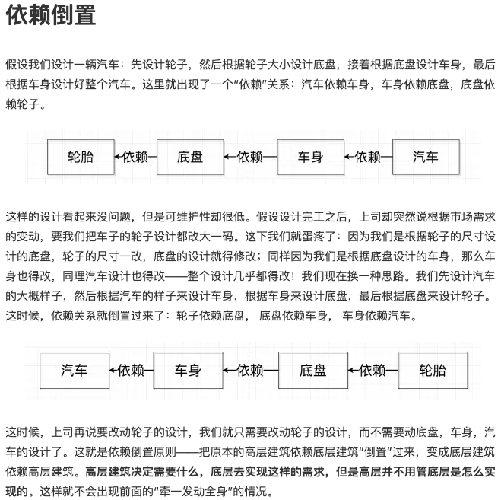
Spring IOC (Inversion of Control) 控制反转

所谓依赖注入，就是把底层类作为参数传入上层类，实现上层类对下层类的“控制”。
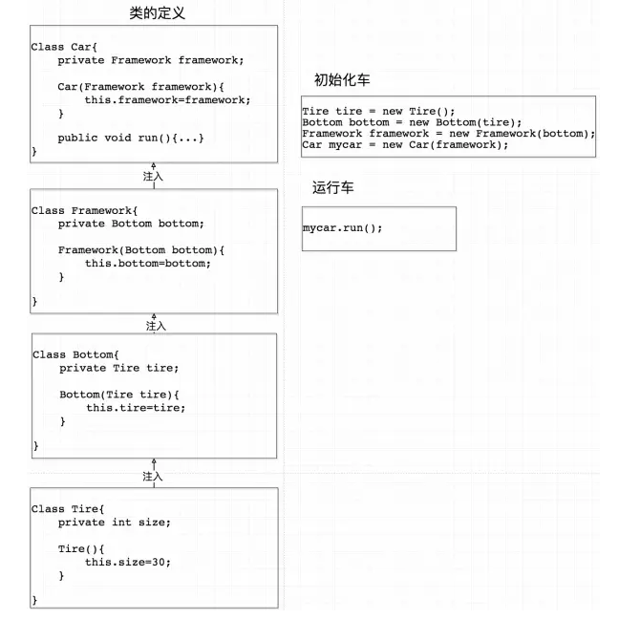
AOP (Aspect Oriented Programming)
